ПЛАН работы в воспитательно-оздоровительном лагере дневного пребывания«Зимняя сказка»

Дата | Дни пребывания | Название мероприятия | Время проведения | Ответственные/воспитатель
26.12 | День первый  «Здравствуй, зимний лагерь!»  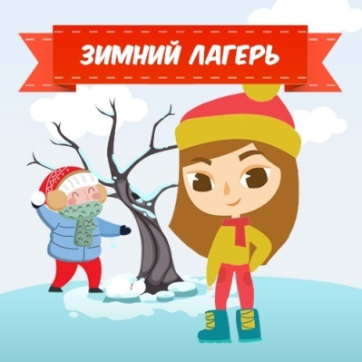 | Прием детей, входной фильтр  Зарядка  Практическое занятие-обучение «Открытие лагерной смены. Инструктаж по ТБ, ППБ, ПДД, электробезопасности во время нахождения в лагере и за его пределами»  Завтрак  Новогодний утренник «Новогодняя сказка» | 08.00 – 09.00  09.00 – 09.15  09.15 – 09.45  09.45 – 10.00  10.00 – 12.00 | Абросимова Н.Ф.  Абросимова Н.Ф.  Абросимова Н.Ф.  Абросимова Н.Ф.  Абросимова Н.Ф.
 |  | Спортивно-оздоровительный час. Игры на свежем воздухе «Играй, не зевай!»  Игровая программа «Здравствуй, зимний лагерь!»  Обед  Коллективный коллаж «Это мы, это наш отряд». Оформление стенгазеты лагеря «Зимняя сказка»  Игры на сплочение коллектива: «Инопланетяне», «Атомы-молекулы», «Путаница»  Полдник  Уход детей домой. Минутка безопасности «Опасные забавы зимой» | 12.00 – 12.45  12.45 – 13.30  13.30– 13.45  13.45 – 14.45  14.45-15.35  15.35 – 15.50  15.50 – 16.00 | Стецкий Е.В.  Чернобай Н.В.  Чернобай Н.В.  Чернобай Н.В.  Чернобай Н.В.  Чернобай Н.В.  Чернобай Н.В.
27.12 | День второй  «День Безопасности»   | Прием детей, входной фильтр  Зарядка  Познавательный квиз «Дед Мороз – за безопасное поведение при чрезвычайных ситуациях»  Завтрак  Спортландия «Зимний переполох»  Игровая программа «Опасные забавы зимой» | 08.00 – 09.00  09.00 – 09.15  09.15 – 09.45  09.45 – 10.00  10.00 – 11.00  11.00 – 12.00 | Пархоменко А.Д.  Пархоменко А.Д.  Пархоменко А.Д.  Пархоменко А.Д.  Стецкий Е.В.  Пархоменко А.Д.
 |  | Час здоровья и спорта «Быстрые снежинки»  Конкурс рисунков (оформление выставки рисунков) «Добро и зло» (о вредных и полезных привычках)  Обед  Кинозал приглашает «Один дома»  Игра-викторина «Витаминная азбука»  Полдник  Уход детей домой. Игры на свежем воздухе. Минутка безопасности «Фликер – мой друг» | 12.00 – 12.45  12.45 – 13.30  13.30– 13.45  13.45 – 14.45  14.45 – 15.35  15.35 – 15.50  15.50 – 16.00 | Стецкий Е.В.  Демяненко А.Л.  Демяненко А.Л.  Демяненко А.Л.  Демяненко А.Л.  Демяненко А.Л.  Демяненко А.Л.
30.12 | День третий  День третий  «Зимние забавы»  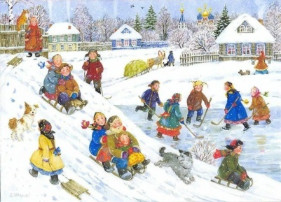 | Прием детей, входной фильтр  Зарядка  Интерактивная игра «Зимний бум!»  Завтрак  Спортивные эстафеты «В здоровом теле – здоровый дух»  Скрайбинг «Красоты Зимушки-зимы» | 08.00 – 09.00  09.00 – 09.15  09.15 – 09.45  09.45 – 10.00  10.00 – 11.00  11.00 – 12.00 | Пархоменко А.Д.  Пархоменко А.Д.  Пархоменко А.Д.  Пархоменко А.Д.  Стецкий Е.В.  Пархоменко А.Д.
 |  | Спортивные игры «Физкульт-ура! В гости к нам пришла Зима!»  Мэйкерспэйс «Веселый снеговик»  Обед  Информ-досье «Маленькие герои большой войны» (о пионерах-героях, о геноциде белорусского народа в период ВОВ)  В гостях у сказки «Угадай героя»  Полдник  Уход детей домой. Игры на воздухе. Минутка безопасности «Петарды и фейерверки детям не игрушки» | 12.00 – 12.45  12.45 – 13.30  13.30 – 13.45  13.45 – 14.45  14.45 – 15.35  15.35 – 15.50  15.50 – 16.00 | Пищук С.Г.  Пищук С.Г.  Пищук С.Г.  Пищук С.Г.  Пищук С.Г.  Пищук С.Г.  Пищук С.Г.
31.12 | День четвертый  «В блеске новогодних огней»  «Волшебный ларец»   | Прием детей, входной фильтр  Зарядка  Акция «Забота» (кормление птиц в школьном дворе)  Завтрак  Подвижные игры «Быстрее.Выше.Сильнее»  Видеокруиз «Как встречают Новый год люди всех земных широт» | 08.00 – 09.00  09.00 – 09.15  09.15 – 09.45  09.45 – 10.00  10.00 – 11.00  11.00 – 12.00 | Гареленко С.П.  Гареленко С.П.  Гареленко С.П.  Гареленко С.П.  Гареленко С.П.  Гареленко С.П.
 |  | Спортивный марафон «Новогодние эстафеты»  Литературное путешествие «Стихи о зиме»  Обед  Мастер-класс «Новогоднее настроение» (изготовление зимних сувениров)  Конкурсно-развлекательное мероприятие «Новогодний серпантин»  Полдник  Уход детей домой. Минутка безопасности «Мои личные границы!» | 12.00 – 12.45  12.45 – 13.30  13.30 – 13.45  13.45 – 14.45  14.45– 15.30  15.35 – 15.50  15.50 – 16.00 | Кравченко В.И.  Кравченко В.И.  Кравченко В.И.  Кравченко В.И.  Кравченко В.И.  Кравченко В.И.  Кравченко В.И.
03.01 | День пятый  «Волшебный ларец»   | Прием детей, входной фильтр  Зарядка  Интеллектуально-познавательная игра  «Жыву у Беларусi i тым ганаруся»  Завтрак  Спортивная игра «Маленькие патриоты»  Мастер-класс «Рождественская открытка» | 08.00 – 09.00  09.00 – 09.15  09.15 – 09.45  09.45 – 10.00  10.00 – 11.00  11.00 – 12.00 | Иванькова С.М.  Иванькова С.М.  Иванькова С.М.  Иванькова С.М.  Стецкий Е.В.  Иванькова С.М.
 |  | Спортивная игра «Веселые старты»  Обед  Акция «Ладошка пожеланий» (о впечатлениях в лагере)  Концертная программа «До свидания, лагерь!» (награждение самых активных и любознательных)  Полдник  Уход детей домой. Игры на свежем воздухе. Минутка безопасности «Зачем знать и соблюдать ПДД?» | 12.00 – 12.45  12.45 – 13.30  13.30 – 13.45  13.45 – 14.45  14.45 – 15.35  15.35 – 15.50  15.50 – 16.00 | Стецкий Е.В.  Абросимов В.Л.  Абросимов В.Л.  Абросимов В.Л.  Абросимов В.Л.  Абросимов В.Л.  Абросимов В.Л.

